## Analyse des possibilités pour le développement d'une application

Quelles sont les solutions possibles pour le développement d'une application correspondant aux critères suivants (violet) :

<https://www.slant.co/options/10826/alternatives/~ionic-framework-alternatives>

D’autres solutions potentielles ont été passées en revue. De l’analyse des solutions éventuelles et de leurs inconvénients il en résulte que nous allons probablement choisir Ionic.

Avec IONIC

#### Un seul code "de base" pour les diverses plateformes (android, ios, browser,…).

Ionic – (HTML JS CSS) Capacitor (permet de déployer sur Ios, Android, Web et *Electron*) ou Cordova(permet de déployer sur Ios, Android ) OU avec Angular (HTML TYPESCRIPT SCSS) (ou React ou VueJS ou JS Vanilla)

#### Pouvoir utiliser les fonctionnalités d'un téléphone mobile tel que le GPS.

* Ionic Plugin : Android Permissions

Le plugin Android Permissions est conçu pour prendre en charge le nouveau mécanisme de vérification des permissions d'Android, introduit dans Android 8.0 (API niveau 26). Les permissions sont demandées au moment de l'utilisation plutôt qu'à l'exécution. Vous pouvez trouver toutes les permissions

* Ionic Plugin : Camera

Le plugin appareil photo offre la possibilité de prendre une photo, de capturer une vidéo et de choisir des images dans la bibliothèque d'images du système.

* Ionic Plugin : Calendar

Le plugin Calendrier vous permet d'ajouter des événements au calendrier système de l'appareil mobile.

* Ionic Plugin : Media Capture

Le plugin Media Capture permet d'accéder aux capacités de capture audio, image et vidéo de l'appareil.

* Ionic Plugin : Geolocation

Les sources communes d'informations de localisation comprennent le GPS (Global Positioning System) et la localisation déduite des signaux de réseau tels que l'adresse IP, les adresses MAC RFID, WiFi et Bluetooth, et les ID de cellules GSM/CDMA.

* Ionic Plugin : Call Number

Appelez un numéro directement depuis votre application Cordova/Ionic.

NOTE : Le simulateur iOS (et peut-être les simulateurs Android) ne donnent pas accès au sous-système téléphonique.

* Ionic Plugin : …

#### Déployable sur les stores apple/google play/ ...

Ionic : Seuls quelques ajustements seront nécessaires pour ‘upload’ sur ios-apple

#### Etre open-source

Ionic : Libre et open source, Ionic propose une bibliothèque de composants d'interface utilisateur optimisés pour les téléphones portables, de gestes et d'outils permettant de créer des applications rapides et hautement interactives.

#### Etre un outil gratuit

La version de base est bien gratuite, cependant des versions payantes offrant plus de services comprennent 🡪 <https://ionicframework.com/pricing#studio>

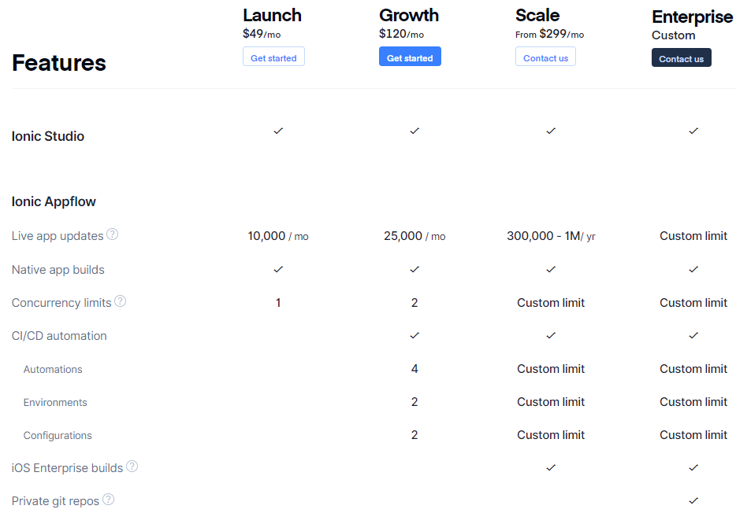

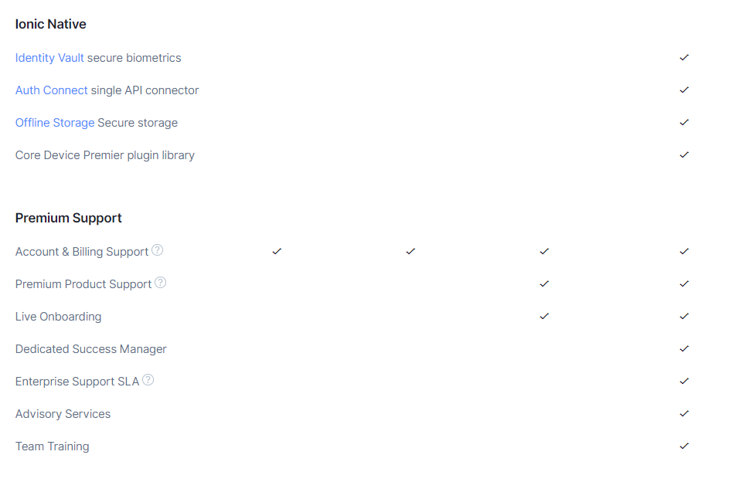

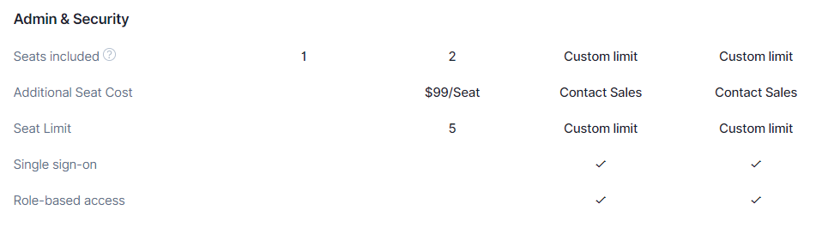

# Sources

### Frontend

<https://www.w3schools.com/whatis/whatis_fullstack.asp>

<https://www.slant.co/options/10826/alternatives/~ionic-framework-alternatives>

#### Phonegap

<https://phonegap.com/>

<https://www.alsacreations.com/tuto/lire/1646-introduction-phonegap.html>

#### Cordova

<https://cordova.apache.org/#getstarted>

<https://ionicframework.com/resources/articles/capacitor-vs-cordova-modern-hybrid-app-development>

#### Angular

<https://www.educba.com/angular-js-vs-vue-js/>

#### Ionic

<https://ionicframework.com/docs/v1/components/>

<https://ionicframework.com/enterprise#cross-platform-sdk>

<https://ionicframework.com/docs/>

<https://www.cosmicjs.com/blog/how-to-build-a-mobile-product-catalog-app-using-angular-js-ionic-and-cosmic-js>

<https://ionicframework.com/docs/native/>

<https://ionicframework.com/appflow#automate>